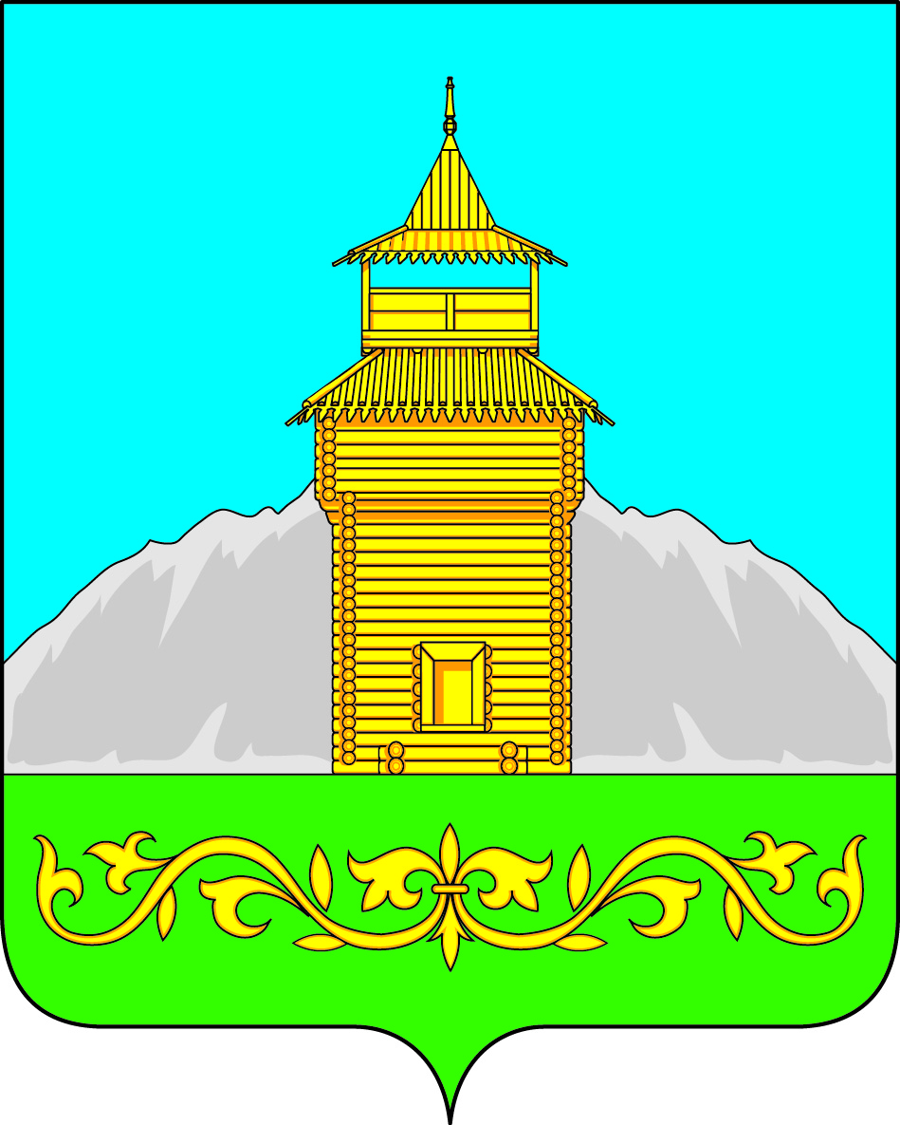

Российская Федерация
Республика Хакасия
Таштыпский район
Совет депутатов Таштыпского сельсовета

РЕШЕНИЕ

18 октября 2018 г. с. Таштып № 52

О внесении изменений и дополнений
в Устав муниципального образования
Таштыпский сельсовет Таштыпского района
Республики Хакасия

Руководствуясь пунктом 1 части 10 статьи 35 Федерального закона от 06.10.2003 № 131-ФЗ «Об общих принципах организации местного самоуправления в Российской Федерации» (с последующими изменениями), пунктом 1 части 1 статьи 27 Устава муниципального образования Таштыпский сельсовет Таштыпского района Республики Хакасия, Совет депутатов Таштыпского сельсовета Таштыпского района Республики Хакасия

РЕШИЛ:
1. Внести в Устав муниципального образования Таштыпский сельсовет Таштыпского района Республики Хакасия, принятый решением Совета депутатов муниципального образования Таштыпский сельсовет от 05.01.2006 № 24 (в редакции от 21.05.2008 № 13, 22.04.2009 № 70, 13.11.2009 № 100, 01.06.2010 № 143, 28.09.2011 № 25, 27.07.2012 № 37, 25.12.2012 № 69, 31.01.2014 № 2, 11.07.2014 № 34, 10.02.2015 № 7, 05.08.2015 № 30, 25.12.2015 № 29, 13.05.2016 № 15, 28.12.2016 № 50, 07.04.2017 № 11, 13.07.2017 № 25, 01.02.2018 № 3), следующие изменения и дополнения:
1) пункт 11 части 1 статьи 9.1признать утратившим силу:
2) часть 1 статьи 9.1 дополнить пунктом 16 следующего содержания:
«16) осуществление мероприятий по защите прав потребителей, предусмотренных Законом Российской Федерации от 07 февраля 1992 года № 2300-1 «О защите прав потребителей».»;
3) В пункте 2 части 5 статьи 31 слова "случаев, предусмотренных федеральными законами, и случаев, если участие в управлении организацией осуществляется в соответствии с законодательством Российской Федерации от имени органа местного самоуправления" заменить:
« представления на безвозмездной основе интересов муниципального образования в органах управления и ревизионной комиссии организации, учредителем (акционером, участником) которой является муниципальное образование, в соответствии с муниципальными правовыми актами, определяющими порядок осуществления от имени муниципального образования полномочий учредителя организации или управления находящимися в муниципальной собственности акциями (долями участия в уставном капитале); иных случаев, предусмотренных федеральными законами"
4) в части 1 статьи 42 слово «закрытых» заменить словом «непубличных»;
5) часть 4 статьи 48 после слов «муниципального правового акта» дополнить словами «, соглашения, заключаемого между органами местного самоуправления,»;
6) часть 5 статьи 48 после слов «муниципального нормативного правового акта» дополнить словами «или соглашения, заключенного между органами местного самоуправления,».
2. Настоящее решение подлежит опубликованию (обнародованию) после его государственной регистрации и вступает в силу после его официального опубликования (обнародования).

Глава Таштыпского сельсовета
Таштыпского района Республики Хакасия Р.Х. Салимов

